**Нистагм у детей**

Непроизвольные мелкие движения глазного яблока, не связаннее с наблюдением за движущимися предметами, классифицируются как нистагм, который может иметь врожденную форму. Подобная патология не дает ребенку возможность сфокусировать взгляд на каком-либо предмете, что значительно снижает зрительные функции и замедляет общее развитие малыша. Чтобы своевременно диагностировать заболевание, выявить его причины и назначить комплекс лечебных мероприятий, следует незамедлительно обратиться к офтальмологам детского медцентра, обладающим значительным опытом спешного излечения нистагма.

**Причины нистагма**

Нистагм у детей развивается по ряду причин:

* наличие зрительных нарушений (астигматизм и дальнозоркость, косоглазие и близорукость);
* тяжелые инфекционные заболевания;
* осложненные отиты;
* родовые травмы;
* атрофия зрительного нерва, в том числе в связи с травмами;
* поражение вестибулярного аппарата.

**Симптомы и виды нистагма**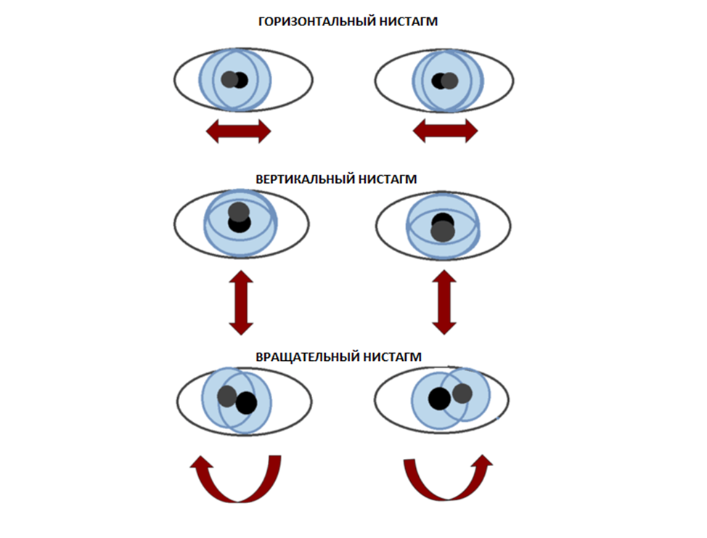

Визуально нистагм проявляется в виде подергиваний одного либо обоих глазных яблок, происходящих с разной частотой и траекторией:

* вращательный вертикальный нистагм;
* горизонтальный и диагональный нистагм;
* вращательный и маятникообразный нистагм;
* одно- или двусторонний нистагм.

Патологические колебания глазного яблока при нистагме возникают спонтанно, ребенок не может их контролировать.

**Методы лечения**

Лечение нистагма включает комплекс мер, выполняемых последовательно:

* хирургическое лечение, направленное на устранение аномалий и других патологий строения глаза и окружающих тканей, что позволяет блокировать нистагм;
* терапевтическое лечение с целью улучшения зрительной функции;
* лазерная коррекция зрения.